Ferienwohnung Haus Karin
"Haus Karin" - Detailseite
[ Zurück ]
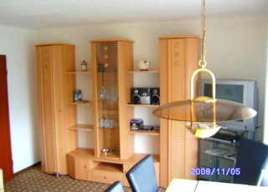 | Haus Karin  Karin Brüning  Auf der Ennest 11  57392 Schmallenberg-Westfeld (Deutschland)  Telefon 02975 - 515  Telefax
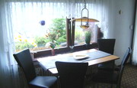
Gemütliche Ferienwohnung, in ruhiger Waldrandlage
in unmittelbarer Nähe des Skilanglaufzentrum.

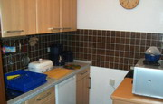
Ferienwohnung (56m²) für 2 - 4 Personen, separater Eingang

- 1 Wohnzimmer
- 2 Schlafzimmer
- 1 separate Küche
- Dusche mit WC

Mietpreis pro Tag | 2 Personen
 | bis 3 Nächte | 45,00 Euro **
 | ab 3 Nächte | 40,00 Euro **
 | jede weitere Person | 5,00 Euro **
** in der Wintersaison fallen pro Tag und pro Person 1,00 Euro zusätzlich an.
Preise zzgl. 2 € Kurtaxe p.P. / Nacht
Preise inkl. Endreinigung

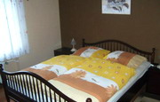
Buchungsanfrage "Haus Karin"
Homepage besuchen

Preis: | ab 30,00 Euro
Aufpreis: | Bettwäsche: 0.00 € | Endreinigung: 0.00 €

[ Zurück ]
http://www.ferienwohnung-bruening.de/

